|  |  |  |  |
| --- | --- | --- | --- |
| praktijk | | | |
| Leeractiviteit: Werkplaats techniek  Onderhoud plegen (Periode 8-9) |  | |  |
| Naam: | Klas: | Datum: | Score: |

**Pneumatiek**

**Symbolen**

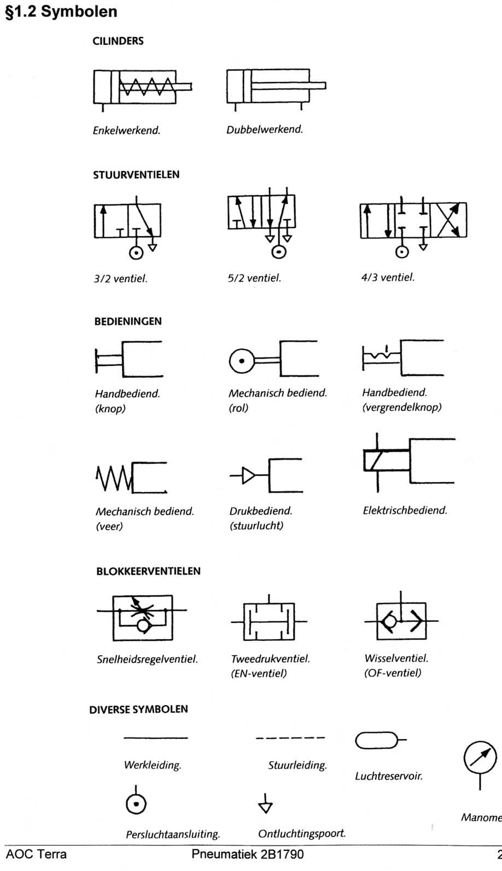**Pneumatiek**

**Enkelwerkende cilinder**

**1** Maak een opstelling van een pneumatische installatie met een enkelwerkende cilinder (1) en een 3/2 ventiel (9).

Let op de juiste aansluitcodes.

Voordat je er lucht opzet moet de leraar jouw opstelling controleren.

**2** Maak van jouw werkende opstelling een schematekening.

Goed / fout / overnieuw / opmerking cijfer

**Dubbelwerkende cilinder**

**3** Maak een opstelling van een pneumatische installatie met een dubbelwerkende cilinder (2) en een 4/3 ventiel (4).

Let op de juiste aansluitcodes.

Voordat je er lucht opzet moet de leraar jouw opstelling controleren.

**4** Maak van jouw werkende opstelling een schematekening.

Goed / fout / overnieuw / opmerking cijfer

**Snelheidsregeling**

**5** Bekijk het schema en schrijf op welke onderdelen(nummers) je nodig hebt.

**6** Maak de opstelling op het bord.

***uitgaande / ingaande\****

**7** De snelheid van de slag wordt geregeld.

*\* het foute antwoord doorstrepen.*

**8** Maak een schema van de installatie waarbij zowel de ingaand als de uitgaande slag kan worden geregeld.

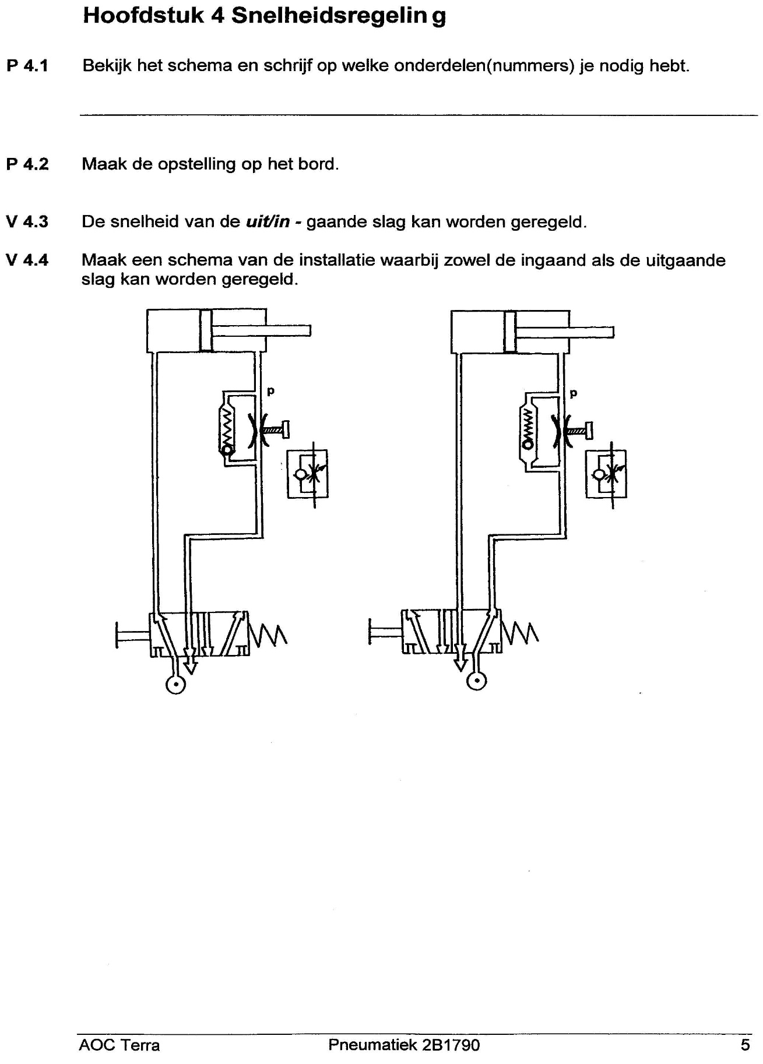

Goed / fout / overnieuw / opmerking cijfer

**Luchtbediend ventiel**

**9** Bekijk het schema en schrijf op welke onderdelen(nummers) je nodig hebt.

**10** Maak de opstelling op het bord.

Je kunt in deze opstelling op afstand een deur openen of sluiten. Via een drukknop bedien je het hoofdventiel.

**11** In verband met de veiligheid moet de snelheid van de cilinder kunnen worden ingesteld. Ga na of dat met jouw opstelling kan.

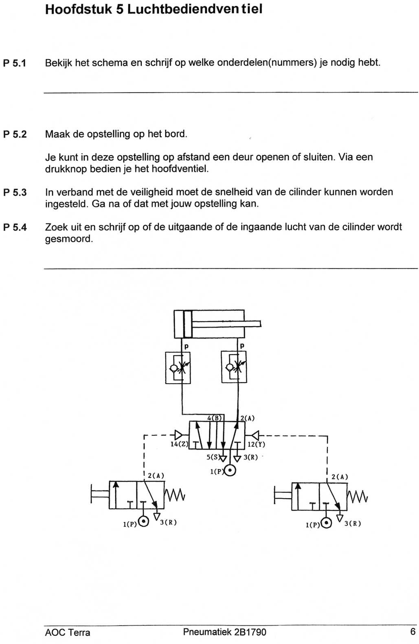**12** Zoek uit en schrijf op of de uitgaande of de ingaande lucht van de cilinder wordt gesmoord.

Goed / fout / overnieuw / opmerking cijfer

**Tweedrukventiel**

**13** Maak de opstelling volgens schema op het bord.

**14** Wanneer is een dergelijke opstelling handig?

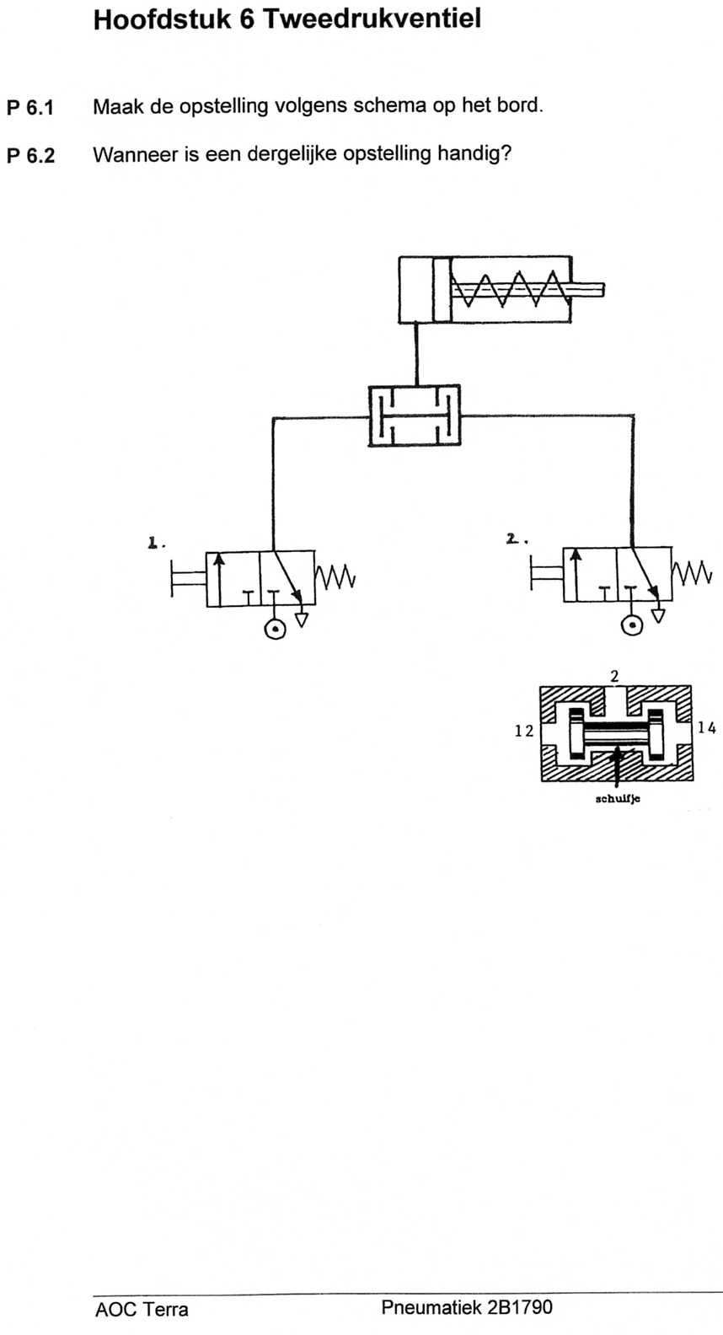

**Wisselventiel**

Goed / fout / overnieuw / opmerking cijfer

**15** Maak de opstelling volgens schema op het bord.

**16** Wanneer is een dergelijke opstelling handig?

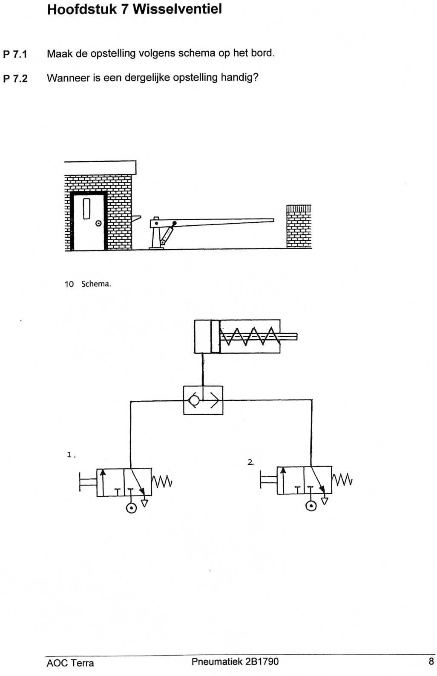

Goed / fout / overnieuw / opmerking cijfer